МИНОБРНАУКИ РОССИИ
Федеральное государственное бюджетное образовательное
учреждение высшего образования
«Ярославский государственный университет им. П.Г. Демидова»
(ЯрГУ)

Университетский колледж

И.Г. Беберина

ОП.11 Основы метеорологии

Методические указания к практическим занятиям
для специальности 35.02.12 Садово-парковое и ландшафтное строительство

Ярославль 2019
ПОЯСНИТЕЛЬНАЯ ЗАПИСКА
Методические указания предназначены для организации работы на практических занятиях по учебной дисциплине ОП.11 Основы метеорологии, которая является важной составной частью в системе подготовки специалистов среднего профессионального образования. Основная цель учебной дисциплины: подготовить обучающегося к успешной профессиональной деятельности.
В методических указаниях предлагаются к выполнению практические занятия, предусмотренные рабочей программой учебной дисциплины. Основной целью практических занятий является формирование у студентов компетенций, умений и навыков, предусмотренных по данной дисциплине требованиями федерального государственного образовательного стандарта среднего профессионального образования.
Целью курса является формирование умений и навыков при самостоятельной работе с различными источниками и материалами, приобретение теоретических знаний в вопросах изучения метеорологических величин и атмосферных явлений, которые оказывают непосредственное влияние на развитие растений.
Задачей курса является приобретение опыта измерения и регистрации метеорологических элементов, наблюдения за атмосферными явлениями, а также использование полученных знаний и практических навыков в дальнейшей профессиональной деятельности.
На практических занятиях обучающиеся овладевают навыками работы с различными источниками.
Методические указания по учебной дисциплине ОП.11 Основы метеорологии имеют практическую направленность и значимость, а формируемые компетенции, умения могут быть использованы обучающимися в будущей профессиональной деятельности. Освоение дисциплины ОП.11 Основы метеорологии направлено на изучение вопросов: организация метеорологических наблюдений; радиационный баланс деятельной поверхности; тепловой режим; водяной пар в атмосфере; виды и типы осадков; атмосферное давление и плотность воздуха; воздушные течения в атмосфере; атмосферные явления и метеорологическая дальность видимости; загрязнение атмосферы.
Методические указания предназначены для обучающихся колледжа, изучающих учебную дисциплину ОП.11 Основы метеорологии и могут использоваться как на учебных занятиях, так и для самостоятельного выполнения практических работ, предусмотренных рабочей программой во внеаудиторное время.
В процессе обучения необходимо уделять внимание вопросам техники безопасности и охраны труда.
В результате изучения дисциплины ОП.11 Основы метеорологии обучающийся должен освоить соответствующие общие (ОК) и профессиональные компетенции (ПК):
- Понимать сущность и социальную значимость своей будущей профессии, проявлять к ней устойчивый интерес.
- Организовывать собственную деятельность, выбирать типовые методы и способы выполнения профессиональных задач, оценивать их эффективность и качество.
- Принимать решения в стандартных и нестандартных ситуациях и нести за них ответственность.
- Осуществлять поиск и использование информации, необходимой для эффективного выполнения профессиональных задач, профессионального и личностного развития.
- Использовать информационно-коммуникационные технологии в профессиональной деятельности.
- Работать в коллективе и в команде, эффективно общаться с коллегами, руководством, потребителями.
- Брать на себя ответственность за работу членов команды (подчиненных), за результат выполнения заданий.
- Самостоятельно определять задачи профессионального и личностного развития, заниматься самообразованием, осознанно планировать повышение квалификации.
- Ориентироваться в условиях частой смены технологий в профессиональной деятельности.
ПК 1.1. | Проводить ландшафтный анализ и предпроектную оценку объекта озеленения.
ПК 2.3. | Организовывать садово-парковые и ландшафтные работы.
ПК 2.4. | Контролировать и оценивать качество садово-парковых и ландшафтных работ.
В результате изучения дисциплины обучающийся должен:
знать:
- организацию метеорологических наблюдений;
- систему исчисления времени;
- состав атмосферного воздуха;
- радиационный баланс Земли;
- тепловой режим почвы, водоемов и атмосферы;
- характеристики влажности воздуха;
- распределение осадков на земной поверхности;
- атмосферное давление и плотность воздуха;
- циркуляцию атмосферы;
- метеорологические условия, влияющие на уровень загрязнения атмосферы.
уметь:
- производить метеорологические наблюдения;
- измерять метеорологические величины и обрабатывать результаты измерений;
- анализировать суточный и годовой ход метеорологических величин;
- оценивать влияние неблагоприятных метеоусловий на уровень загрязнения атмосферы и развитие живых организмов;
- работать со справочными материалами, метеорологическими картами, дополнительной литературой.

Перечень практических работ

№ | Тема практического занятия | Количество часов
 | Система исчисления времени – решение задач | 2
 | Лучистая энергия – решение задач. Приборы для измерения лучистой энергии | 2
 | Графический метод изображения хода температуры. Приборы для измерения температуры почвы и воды | 2
 | Термометры для измерения температуры воздуха | 2
 | Показатели температурного режима в данной местности | 2
 | Основные приборы для измерения влажности воздуха | 2
 | Определение количества и форм облаков. Визуальное определение высоты облаков | 2
 | Приборы для измерения осадков | 2
 | Изобары. Барический градиент. Приборы для измерения атмосферного давления | 2
 | Приборы и средства измерения параметров ветра | 2
Практическое занятие №1. Система исчисления времени – решение задач

Цель занятия: Отработать навыки решения задач по теме система исчисления времени.

Задачи:
- формировать системы знаний по дисциплине;
- формировать знания о системе исчисления времени;
- формировать умение анализировать данные, представленные в справочных материалах;
- учить умению аргументировано излагать учебный материал;
- формировать общий кругозор и общую культуру.

Студент должен
освоить:
ОК 1,2,3,4,5,6,7,8,9
ПК 1.1., ПК 2.3.

знать:
- системы исчисления времени;
- понятие истинное солнечное время;
- понятие среднее солнечное время;
- понятие поясное время;
- значение времени в работе метеорологической службы;
уметь:
- контролировать и оценивать качество садово-парковых и ландшафтных работ;
- дать определение истинного и среднего солнечного времени;
- дать определение плоскости меридиана данного места;
- назвать соответствия градусов долготы и временного интервала;
- объяснить карту часовых поясов;
- решать задачи на тему: «Система исчисления времени».

Материалы и оборудование:
          - инструкционные карты;
          - справочная литература и интернет источники;
          - калькулятор;
          - линейка;
          - тетрадь.

Ход работы:

- Изучение вводных, выдаваемых преподавателем.
- Анализ справочной литературы и интернет источников.
- Решение задач.
- Оформление работы.
- Защита работы.

Задание: Решить задачи по теме. Оформить материал в тетради.
Выполнение. Изучив вводные, выдаваемые преподавателем, выполняется решение задач с преподавателем. Затем работа выполняется в группах по два человека и индивидуально. Работа оформляется в тетради.

Примеры решения задач:

Задача: Выразить угол 40° 20′ в единицах времени.
Решение:
30° соответствует 2 часам
40 – 30 = 10 10° х 4 мин. = 40 мин.
20′ х 4 сек = 80 сек. = 1 мин. 20 сек.
2 часа + 40 мин. + 1 мин. 20 сек. = 2 ч. 41 мин. 20 сек.
Ответ: 2 ч. 41 мин. 20 сек.

Задача: Выразить углы 120° 15′ , 65° 41′ , 96° 50′ в единицах времени.
Решение:
1)
120° соответствует 8 часам
15′ х 4 сек = 60 сек. = 1 мин.
8 час. + 1 мин. = 8 час. 1 мин.
2)
60° соответствует 4 часам
5° х 4 мин. = 20 мин.
41′ х 4 сек. = 164 сек. = 2 мин. 44 сек.
4 час. + 20 мин. + 2 мин. 44 сек. = 4 час. 22 мин. 44 сек.
3)
90° соответствует 6 часам
6° х 4 мин. = 24 мин.
50′ х 4 сек. = 200 сек. = 3 мин. 20 сек.
6 час. + 24 мин. + 3 мин. 20 сек. = 6 час. 27 мин. 20 сек.
Ответ: 8 час. 1 мин., 4 час. 22 мин. 44 сек., 6 час. 27 мин. 20 сек.

Задача: Выразить долготу Москвы (λ = 37° 36′), Екатеринбурга (λ = 60° 38′), Иркутска (λ = 104° 19′) в единицах времени.
Решение:
1)
30° соответствует 2 часам
7° х 4 мин. = 28 мин.
36′ х 4 сек. = 144 сек. = 2 мин. 24 сек.
2 час. + 28 мин. + 2 мин. 24 сек. = 2 час. 30 мин. 24 сек.
2)
60° соответствует 4 часам
38′ х 4 сек. = 152 сек. = 2 мин. 32 сек.
4 час. + 2 мин. 32 сек. = 4 час. 2 мин. 32 сек.
3)
90° соответствует 6 часам
14° х 4 мин. = 56 мин.
19′ х 4 сек. = 76 сек. = 1 мин. 16 сек.
6 час. + 56 мин. + 1 мин. 16 сек. = 6 час. 57 мин. 16 сек.
Ответ: 2 час. 30 мин. 24 сек., 4 час. 2 мин. 32 сек., 6 час. 57 мин. 16 сек.,

Задача: Величина дуги, выраженная во времени, равна 2 час. 32 мин. 40 сек. Определить величину этой дуги в градусах и минутах.
Решение:
2 часа соответствуют 30°
32 минуты : 4 минуты = 8°
40 секунд : 4 секунды = 10′
30° + 8° + 10′ = 38° 10′
Ответ: 38° 10′

Инструкционные карты
ВРЕМЯ

Измерение времени основано на наблюдении или осуществлении периодически повторяющихся процессов одинаковой длительности; так, для измерения больших интервалов времени пользуются годом. Суточное вращение Земли относительно звезд определяет звездное время. На практике пользуются солнечным временем.
В практике работы гидрометеостанций пользуются следующими понятиями времени: истинное солнечное, среднее солнечное, поясное время.

Истинное и среднее солнечное время. Момент прохождения солнца через плоскость меридиана данного места называется истинным солнечным полднем. Интервал времени между двумя верхними (или нижними) кульминациями солнца называется истинными солнечными сутками. Время, измеряемое по видимому движению солнца, называется истинным солнечным временем ( t_{О}).
Вследствие неравномерности видимого движения солнца в течение года продолжительность истинных солнечных суток неодинакова, поэтому на станциях принята другая единица измерения времени – среднее солнечное время ( t_{m} ).
Средний солнечный полдень – момент прохождения среднего (воображаемого) солнца через плоскость меридиана данного места (верхняя кульминация солнца).
Средние солнечные сутки – время между двумя средними полднями.
Плоскость меридиана данного места – плоскость, проходящая: 1) через место наблюдения; 2) через точку пересечения отвесной линии с небесной сферой; 3) через полюс мира.
Разность между истинными и средними солнечными сутками называется уравнением времени ( η )
Для расчета времени нужно знать, что 360° (угловых) соответствуют 24 час.,
следовательно:
15° долготы соответствуют 1 часу времени
1° долготы соответствует 4 минутам времени
1' долготы соответствует 4 секундам времени

λ – долгота

Поясное время. Весь земной шар разделен меридианными плоскостями на 24 пояса по 15° в каждом ( 360° : 24 часа/сут. = 15° в час ).
За нулевой меридиан принят такой, средний меридиан которого проходит через Гринвич (λ=0). (Гринвичская астрономическая обсерватория, основана в 1675 в предместье Лондона. В 1953 переведена из Гринвича на 70 км к юго-востоку, в замок 15 в. Херстмонсо. Основные исследования по астрометрии.)
Зная время нулевого пояса Т₀ , легко определить время любого пояса Т_{n} :
Т_{n} = Т₀ + n ,
где n – номер пояса, время которого нужно определить.
Летнее время, вводится во многих странах на летний период с целью экономии топливно-энергетических ресурсов; опережает поясное время (в России декретное время) на один час. В России обычно летнее время – с конца предпоследней недели марта до конца предпоследней недели октября.

Вопросы для самопроверки
- Дайте определения:
- истинный солнечный полдень;
- истинное солнечное время;
- истинные солнечные сутки;
- средний солнечный полдень;
- среднее солнечное время;
- средние солнечные сутки.
- Что понимают под плоскостью меридиана данного места?
- Сколько временных поясов на Земном шаре?
- Почему на метеорологических станциях вопросу времени уделяется первоочередное значение?

Практическое занятие №2. Лучистая энергия – решение задач. Приборы для измерения лучистой энергии

Цель занятия: Отработать навыки решения задач по теме потоки лучистой энергии. Изучить строение и познакомиться с принципом действия приборов для измерения лучистой энергии.

Задачи:
- формировать системы знаний по дисциплине;
- формировать знания о радиационном балансе земли;
- формировать умение анализировать данные, представленные в справочных материалах;
- учить умению аргументировано излагать учебный материал;
- формировать общий кругозор и общую культуру.

Студент должен
освоить:
ОК 1,2,3,4,6,7,8,9
ПК 1.1., ПК 2.3.

знать:
- что является основным источником энергии;
- строение Солнца;
- определение альбедо различных поверхностей;
- приходную часть радиационного баланса земной поверхности;
- расходную часть радиационного баланса земной поверхности;
- особенности организации садово-парковых и ландшафтных работ;
уметь:
- объяснить откуда черпает энергию Солнце;
- дать определение актинометрии;
- дать определения инсоляции, рассеянной, суммарной и отраженной солнечной радиации;
- объяснить формулу радиационного баланса земной поверхности;
- проводить ландшафтный анализ и предпроектную оценку объекта озеленения;
- контролировать и оценивать качество садово-парковых и ландшафтных работ.

Материалы и оборудование:
          - презентации «Солнце – источник энергии», «Приборы для измерения лучистой энергии»;
          - технические средства обучения;
          - инструкционные карты;
          - справочная литература и интернет источники;
          - калькулятор;
          - линейка;
          - тетрадь.

Ход работы:

- Просмотр и анализ презентации «Солнце – источник энергии», «Приборы для измерения лучистой энергии».
- Изучение вводных, выдаваемых преподавателем.
- Анализ справочной литературы и интернет источников.
- Выполнение задания 1.
- Оформление работы.
- Выполнение задания 2.
- Оформление работы.
- Защита работы.

Задание 1: Решить задачи по теме. Оформить материал в тетради.

Выполнение. Изучив вводные, выдаваемые преподавателем, выполняется решение задач с преподавателем. Затем работа выполняется индивидуально. Работа оформляется в тетради.

Задание 2: Изучить строение и познакомиться с принципом действия приборов для измерения лучистой энергии. Оформить материал в тетради.
Выполнение. Изучив вводные, выдаваемые преподавателем, выполняется конспект материала – принцип действия приборов для измерения лучистой энергии. Выполняются схематические рисунки приборов. Работа оформляется в тетради.

Примеры решения задач:
Задача: Интенсивность солнечной радиации S = 784,76 Вт/м², а интенсивность рассеянной радиации D = 439,74 Вт/м². Какова величина остаточной коротковолновой радиации (поглощенная радиация) поверхности песка?
Наблюдения проводились при высоте солнца h = 40˚. ( 1 – А представляет собой коэффициент поглощения данной поверхности, показывающий какая часть падающей на эту поверхность радиации поглощается ею).
Решение:
- Инсоляция горизонтальной поверхности S' = S • Sin h₀, где S – прямая солнечная радиация, h₀ – высота Солнца
S' = S • Sin h₀ = 784,76 Вт/м² • Sin 40˚ = 784,76 Вт/м² • 0,6428 = 504,44 Вт/м²
Суммарная радиация Q = S' + D = 504,44 Вт/м² + 439,74 Вт/м² = 944,18 Вт/м²
- Альбедо песка? (по таблице) А = 35 %, следовательно коэффициент поглощения 1 – А 65 %
- Поглощенная радиация
В_{к} = Q • (1 – А_{к}) = 944,18 Вт/м² • 0,65 = 613,717 Вт/м² ∼ 613,72 Вт/м²
Ответ: 613,72 Вт/м²

Задача: При высоте солнца 30˚ 31′ интенсивность солнечной радиации составляет 900,42 Вт/м², а интенсивность рассеянной радиации равна 97,72 Вт/м². Определить какое количество тепла поглощает поверхность сухой травы.
Дано:
h₀ = 30˚ 31′
S = 900,42 Вт/м²
D = 97,72 Вт/м²
__________________
В_{к} = ? (сухой травы)

Решение:
- Инсоляция горизонтальной поверхности
S' = S • Sin 30˚ 31′ = 900,42 Вт/м² • 0,5078 = 457,23 Вт/м²
- Суммарная радиация Q = S' + D = 457,23 Вт/м² + 97,72 Вт/м² = 554,95 Вт/м²
- А = 19 % (по таблице)
Коэффициент поглощения = 1 – А = 81 % = 0,81
- В_{к} = Q • (1 – А_{к}) = 554,95 Вт/м² • 0,81 = 449,51 Вт/м²
Ответ: 449,51 Вт/м²

Задача: Интенсивность прямой солнечной радиации составляет 753,84 Вт/м², а интенсивность рассеянной – 20 % прямой. Какое количество тепла поглощает 1 м ² чернозема при высоте солнца 50˚ ?
Дано:
S = 753,84 Вт/м²
D = 20 % от S'
h₀ = 50˚
___________________
В_{к} = ? (сухой травы)
Решение:
- Инсоляция горизонтальной поверхности
S' = S • Sin 50˚ = 753,84 Вт/м² • 0,7660 = 577,44 Вт/м²
- D = 577,44 Вт/м² • 20 % = 115,49 Вт/м²
- Суммарная радиация Q = S' + D = 577,44 Вт/м² + 115,49 Вт/м² = 1270,37 Вт/м²
- А = 8 % (по таблице)
Коэффициент поглощения = 1 – А = 92 % = 0,92
- В_{к} = Q • (1 – А_{к}) = 1270,37 Вт/м² • 0,92 = 1168,74 Вт/м²
Ответ: 1 м² чернозема поглощает 1168,74 Вт/м²

Задача: Интенсивность солнечной радиации при высоте солнца 35˚ была 677,06 Вт/м². Отраженная от сухой травы радиация равнялась 167,52 Вт/м². Определить интенсивность рассеянной радиации.
Дано:
S = 677,06 Вт/м²
h₀ = 35˚
R_{к сух. травы} = 167,52 Вт/м²
___________________
D = ?
Решение:
- Инсоляция горизонтальной поверхности
S' = S • Sin 35˚ = 677,06 Вт/м² • 0,5736 = 388,36 Вт/м²
Q = S' + D ⇒ D = Q – S' ; Q = ?
- А_{к} = R_{к} : Q • 100 % ⇒ Q = R_{к} : А_{к} • 100 % = 167,52 Вт/м² : 19 • 100 % = 881,68 Вт/м² (А = 19 % (по таблице))
- Q = S' + D ⇒ интенсивность рассеянной радиации равна
D = Q – S' = 881,68 Вт/м² – 388,36 Вт/м² = 493,32 Вт/м²
Ответ: 493,32 Вт/м²

Задача: Какое количество тепла получает от солнца 1 га чернозема (влажного) за 1 час, если интенсивность солнечной радиации составляет 767,80 Вт/м², а рассеянная радиация – 25 % прямой? Средняя за час высота солнца равна 28˚.
Дано:
S = 767,80 Вт/м²
D = 25 % от S
h₀ = 28˚
___________________
В_{к} = ? (чернозем влажный)
Решение:
- Инсоляция горизонтальной поверхности
S' = S • Sin 28˚ = 767,80 Вт/м² • 0,4695 = 360,48 Вт/м²
- D = 767,80 Вт/м² • 25 % = 191,95 Вт/м²
- Суммарная радиация Q = S' + D = 360,48 Вт/м² + 191,95 Вт/м² = 552,43 Вт/м²
- А = 8 % (по таблице)
Коэффициент поглощения = 1 – А = 92 % = 0,92
- В_{к} = Q • (1 – А_{к}) = 552,43 Вт/м² • 0,92 = 508,24 Вт/м²
- 1 га = 10000 м² ⇒ 5082400 Вт ⇒ 5082400 Вт • 60 мин = 304 944 000 Вт
Ответ: 304 944 000 Вт

Инструкционные карты
Солнце – источник энергии

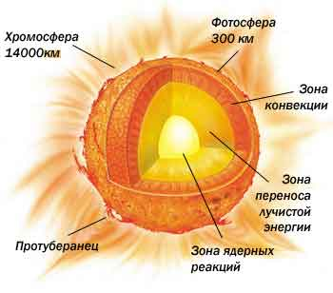 | 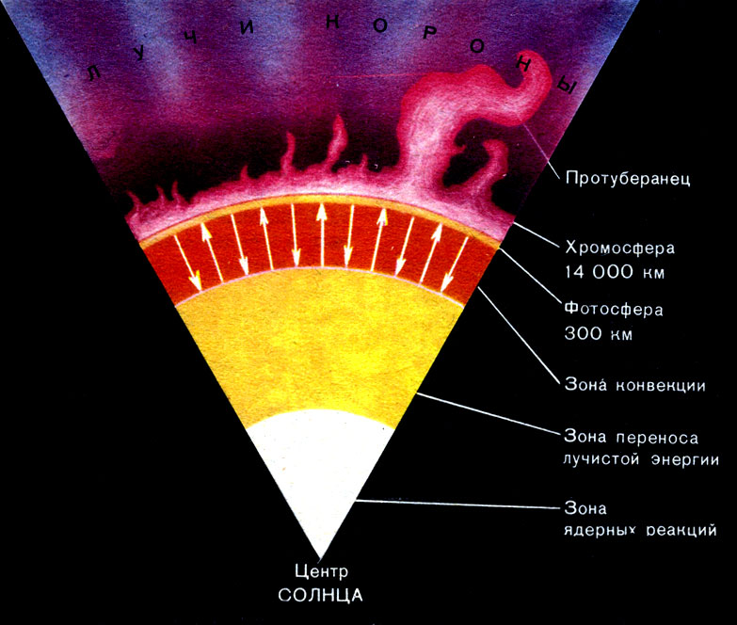
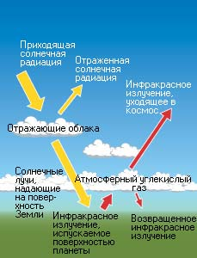
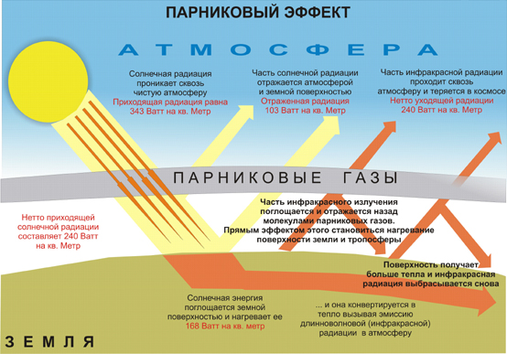

Потоки лучистой энергии. Радиационный баланс

Актинометрия – раздел метеорологии, изучающий потоки лучистой энергии.
В актинометрии лучистую энергию принято разделять на потоки: прямая солнечная радиация, рассеянная солнечная радиация, суммарная солнечная радиация, отраженная солнечная радиация, собственное излучение Земли и встречное излучение атмосферы.
Количественно лучистая энергия характеризуется потоком радиации, поступающей в единицу времени на единицу поверхности. Величину, характеризующую мощность потока лучистой энергии, называют интенсивностью радиации. В международной системе (СИ) интенсивность потока радиации выражают в Вт/м²: [1 кал/(см² • мин) - 698 Вт/м²].
Прямая солнечная радиация (S) – радиация, поступающая на верхнюю границу атмосферы и затем на земную поверхность непосредственно от Солнца (от солнечного диска) в виде пучка параллельных лучей. Прямая солнечная радиация, поступающая на верхнюю границу атмосферы, изменяется во времени в небольших пределах, поэтому ее называют солнечной постоянной (S₀). При среднем расстоянии от Земли до Солнца 149млн. км S₀ составляет около 1400 Вт/м².
Прямая солнечная радиация, поступающая на поверхность Земли при отвесном (перпендикулярном) падении лучей, S = Sо • p^{m} , (1)
где р – коэффициент прозрачности атмосферы; m – число оптических масс атмосферы.
Ослабление солнечного потока в атмосфере зависит от высоты Солнца над горизонтом Земли и прозрачности атмосферы. Число оптических масс атмосферы (m) при различных высотах Солнца (h₀) приведено ниже:

m | 1,0 | 1,0 | 1,1 | 1,2 | 1,3 | 1,6 | 2,0 | 2,9 | 5,6 | 10,4 | 26,0 | 34,4
h₀ | 90 | 80 | 70 | 60 | 50 | 40 | 30 | 20 | 10 | 5 | 1 | 0

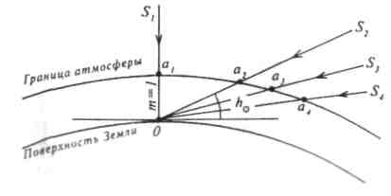
Путь солнечного луча в атмосфере при разной высоте Солнца

Чем больший путь в атмосфере проходят солнечные лучи, тем сильнее их поглощение и рассеяние и тем больше изменяется их интенсивность.
Приход прямой радиации на земную поверхность зависит от угла падения солнечных лучей. Поток прямой солнечной радиации, падающей на горизонтальную поверхность, называют инсоляцией (S'): S' = S • Sin h₀ , (2)
где S – прямая солнечная радиация, h₀ – высота Солнца
Рассеянная солнечная радиация - часть солнечной радиации, которая после рассеивания атмосферой и отражения от облаков поступает на земную поверхность (D).
Измеряется пиранометром (при затенении от прямых солнечных лучей).
Суммарная солнечная радиация (Q). Прямая солнечная радиация, приходящая на горизонтальную поверхность, и рассеянная солнечная радиация вместе составляют суммарную радиацию: Q = S' + D. (3)
Измеряется открытым пиранометром.
Вычитая из показания открытого пиранометра, показания затемненного, получаем S', а при диске Солнца, закрытом облаками Q = D, ночью Q = 0.
Отраженная солнечная радиация. Альбедо.
Суммарная радиация, дошедшая до земной поверхности, частично отражаясь от нее, создает отраженную солнечную радиацию (R_{к}), направленную от земной поверхности в атмосферу. Измеряется пиранометром, опрокинутом к низу.
Значение отраженной радиации в значительной степени зависит от свойств и состояния отражающей поверхности: цвета, шероховатости, влажности и др. Отражательную способность любой поверхности можно характеризовать величиной ее альбедо (А_{к}), под которым понимают отношение отраженной солнечной радиации к суммарной. Альбедо обычно выражают в процентах: А_{к} = R_{к} : Q • 100% (4)
Собственное излучение Земли и встречное излучение атмосферы. Эффективное излучение.
Земная поверхность как физическое тело, имеющее температуру выше абсолютного нуля, является источником излучения - собственное излучение Земли (Е_{з}). Оно направлено в атмосферу и почти полностью поглощается водяным паром, капельками воды и углекислым газом, содержащимися в воздухе. Излучение Земли зависит от температуры ее поверхности: Е_{з} =δ • σ • Т⁴, (5)
где δ – коэффициент поглощения; σ - постоянная Стефана-Больцмана (σ = 5,67 • 10⁻⁸ Вт/(м² • К⁴); Т – абсолютная температура поверхности, К.
Разность между суммарной и отраженной радиацией называют остаточной коротковолновой радиацией (поглощенная радиация) В_{к} = Q – R_{к} = Q • (1 – А_{к}). (6)
Атмосфера, поглощая небольшое количество солнечней радиации и практически всю энергию, излучаемую земной поверхностью, нагревается и, в свою очередь, также излучает энергию. Около 30% атмосферной радиации уходит в космическое пространство, а около 70% приходит к поверхности Земли и называется встречным излучением атмосферы (Е_{а}).
Разность между собственным излучением поверхности Земли и встречным излучением атмосферы называют эффективным излучением: Е_{эф} = Е_{з} – Е_{а}, (7)
Радиационный баланс земной поверхности - разность между приходящими и уходящими потоками лучистой энергии (В).
Приходная часть радиационного баланса земной поверхности днем состоит из прямой солнечной и рассеянной радиации, а также излучения атмосферы. Расходной частью баланса являются излучение земной поверхности и отраженная солнечная радиация: В = S' + D + Е_{а} – Е_{з} – R_{к}. (8)
Уравнение можно записать и в другом виде: В = Q – Е_{эф} – R_{к} (9)
Для ночного времени уравнение радиационного баланса имеет следующий вид:
В = Е_{а} – Е_{з}, или В = – Е_{эф}. (10, 11)
Если приход радиации больше, чем расход, то радиационный баланс положительный и деятельная поверхность* нагревается. При отрицательном балансе она охлаждается.
* Деятельная поверхность – поверхность почвы, воды или растительности, которая непосредственно поглощает солнечную и атмосферную радиацию и отдает излучение в атмосферу, чем регулирует термический режим прилегающих слоев воздуха и нижележащих слоев почвы, воды, растительности.

Альбедо различных видов подстилающей поверхности

Поверхность | Альбедо,  % | Поверхность | Альбедо,  %
Почвы  Чернозем сухой  Чернозем влажный  Глина сухая  Глина влажная  Паровое поле (сухое)  Паровое поле (влажное)  Песок желтый  Песок белый  Песок речной | 14  8  23  16  8-12  5-7  35  34-40  43 | Растительный покров  Рожь и пшеница  Зеленая трава  Сухая трава  Лес  Снежный покров  Снег сухой чистый  Снег влажный чистый  Снег мелкозернистый влажный  Снег пропитан водой, грязный  Морской лед | 10-25  26  19  10-18  84-95  63  40-60  29-48  36

Вопросы для самопроверки
- Из чего состоит Солнце?
- Назовите строение Солнца.
- Откуда черпает энергию Солнце?
- Какова температура внутри Солнца?
- Какова температура видимой поверхности Солнца?
- Когда дни весеннего и осеннего равноденствия в северном полушарии?
- Дайте определение – прямая солнечная радиация.
- Дайте определение – солнечная постоянная.
- Дайте определение – инсоляция.
- Дайте определение – рассеянная солнечная радиация.
- Дайте определение – суммарная солнечная радиация.
- Дайте определение – отраженная солнечная радиация.
- Дайте определение – Альбедо.
- Дайте определение – собственное излучение Земли.
- Дайте определение – остаточная коротковолновая радиация (поглощенная радиация).
- Дайте определение – встречное излучение атмосферы.
- Дайте определение – эффективное излучение.
- Дайте определение – радиационный баланс земной поверхности.
- Чему равны Альбедо и коэффициент поглощения у абсолютно черного тела?
- Если приход радиации больше, чем расход, что происходит с деятельной поверхностью?
- Если приход радиации меньше, чем расход, что происходит с деятельной
поверхностью?
- Назовите назначение пиранографа.
- Назовите назначение пиранометра.
- Назовите назначение альбедометра.

Практическое занятие №3. Графический метод изображения хода температуры. Приборы для измерения температуры почвы и воды

Цель занятия: Отработать навыки построения графиков. Изучить строение и познакомиться с принципом действия приборов для измерения температуры почвы и воды.

Задачи:
- формировать системы знаний по дисциплине;
- формировать знания о тепловом режиме Земли;
- формировать умение анализировать данные, представленные в справочных материалах;
- учить умению аргументировано излагать учебный материал;
- формировать общий кругозор и общую культуру.

Студент должен
освоить:
ОК 1,2,3,4,5,6,7,8,9
ПК 1.1., ПК 2.3., ПК 2.4.

знать:
- условия нагревания и охлаждения почвы;
- процессы нагревания и охлаждения водоемов;
- амплитуды годовых колебаний;
- тепловые свойства почвы и воды;
- термометры для измерения температуры поверхности почвы;
- особенности организации садово-парковых и ландшафтных работ;
уметь:
- проводить ландшафтный анализ и предпроектную оценку объекта озеленения;
- контролировать и оценивать качество садово-парковых и ландшафтных работ;
- объяснить особенности распространения тепла вглубь почвы и воды;
- объяснить ход температуры на поверхности почвы или воды;
- объяснить значение термометров для измерения температуры почвы на глубине.

Материалы и оборудование:
          - презентация «Приборы для измерения
температуры почвы и воды»;
          - технические средства обучения;
          - инструкционные карты;
          - справочная литература и интернет источники;
          - миллиметровая бумага;
          - линейка, карандаш;
          - термометры;
          - тетрадь.

Ход работы:

- Просмотр и анализ презентации «Приборы для измерения
температуры почвы и воды».
- Изучение вводных, выдаваемых преподавателем.
- Анализ справочной литературы и интернет источников.
- Выполнение задания 1.
- Оформление работы.
- Выполнение задания 2.
- Оформление работы.
- Защита работы.

Задание 1: Проанализировать данные таблиц. Построить графики. Сделать выводы. Оформить материал в тетради.

Выполнение. Изучив вводные, выдаваемые преподавателем, проанализировать данные таблиц к задачам 1 и 2. Затем построить кривую хода температуры на миллиметровой бумаге. Работа оформляется в тетради.

Задание 2: Изучить строение и познакомиться с принципом действия приборов для измерения температуры почвы и воды. Оформить материал в тетради.

Выполнение. Изучив вводные, выдаваемые преподавателем, выполняется конспект материала – строение и принцип действия приборов для измерения температуры почвы и воды. Рассматриваются термометры, дается их сравнительный анализ, выполняются схематические рисунки, данные заносятся в таблицу. Работа оформляется в тетради.

Инструкционные карты

Задача № 1
Средняя месячная температура поверхности почвы на станции Х за прошлый год представлена в таблице:

Месяцы | I | II | III | IX | V | VI | VII | VIII | IX | X | XI | XII
Средняя температура, град. | -14,6 | -16,9 | -3,1 | -5,2 | 19,1 | 27,8 | 23,0 | 24,8 | 17,0 | 6,8 | 2,1 | -2,8

Построить кривую хода температуры.

Задача № 2

По средним месячным температурам водохранилища и озера построить графики годового хода температуры поверхности воды (см. табл.).
Месяцы | I | II | III | IX | V | VI | VII | VIII | IX | X | XI | XII
Температура на поверх-ности воды водохрани-лища, град. | 0,7 | 0,5 | 0,4 | 0,3 | 8,0 | 15,0 | 19,8 | 15,0 | 7,0 | 2,1 | 0,2
Температура на поверх-ности воды озера, град. | 1,6 | 1,8 | 2,1 | 3,2 | 12,1 | 16,6 | 18,1 | 18,7 | 15,8 | 8,0 | 0,8 | 1,4

Тепловой режим почвы и водоемов

Термометры ртутные метеорологические коленчатые (Савинова)
Термометры системы Савинова служат для определения температуры почвы на разных глубинах. Эти термометры ртутные со вставной шкалой молочного стекла, имеющей деления через 0,5°. Резервуар термометров в виде цилиндра с диаметр 6-10 мм. Внешний диаметр стеклянной защитной оболочки 9-12 мм. Термометр немного выше резервуара изогнут под углом 135°.
Нижняя часть стеклянной защитной оболочки термометра (от резервуара до начала шкалы) засыпается золой, поверх которой помещается вата, причем в нескольких местах делаются перемычки из сургучных проклеек. Это делается с целью уничтожения внутри стеклянной оболочки конвекционных токов воздуха, которые могут возникать при установке термометра в почве. В этом случае верхняя часть термометра находится в иных температурных условиях, чем нижняя его часть помещенная в почву, поэтому перемешивание воздуха внутри стеклянной оболочки и возникающий при этом теплообмен могут исказить показание термометра.
Подобные термометры изготовляются для измерения температуры на глубинах 5, 10, 15 и 20 см. Длина термометров для этих глубин следующая:

Глубина, см | Длина, см
 | от | до
5 | 27,8 | 30,3
10 | 34,2 | 37,5
15 | 41,5 | 45,0
20 | 48,5 | 52,0
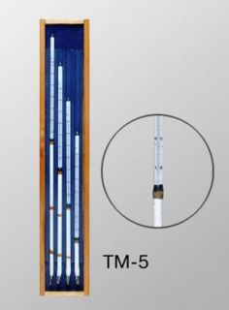
Наблюдения по термометрам Савинова могут проводиться только в теплое время года, что является их недостатком.

Вытяжные термометры
Для наблюдений за температурой почвы на различных глубинах при помощи вытяжных термометров в пластмассовых трубах употребляются термометры психрометрического типа, плотно вставленные в особую оправу с металлическим донышком. Резервуар термометра, помещенного в оправу, окружен медными опилками, насыпанными через отверстие, которое после этого замазывается воском.
Медные опилки насыпают с той целью, чтобы термометр обладал достаточной температурной инерцией, необходимой для того, чтобы его температура не изменилась за то время, пока вытягивают термометр и производят отсчет.
Как показали испытания, при такой монтировке термометров их показания изменяются на 0,1° только по истечении 30-40 сек., что является вполне достаточным временем для производства отсчетов по термометру.
При помощи винтов оправа с термометром привинчивается к деревянной палке, на другом конце которой надет колпачок с кольцом. Длина палки берется различная, в зависимости той глубины, на которую устанавливается термометр.
Деревянная палка с укрепленной на ней оправой вставляется в пластмассовую трубу, имеющую на конце металлическую насадку-гильзу. Палка должна входить в пластмассовую трубу свободно. При установке необходимо следить за тем, чтобы термометр, опущенный на палке в пластмассовую трубу, обязательно слегка касался нижней металлической гильзы, так как только в этом случае можно получить неискаженные наблюдения над температурой почвы.
Трубы делаются из пластмассы, так как их плохая теплопроводность исключает возникновение большого теплообмена между верхними слоями почвы и термометром.
Установка вытяжных термометров производится на открытом, не затеняемом месте с естественной почвой. Обыкновенно устанавливается серия термометров на различные глубины. Трубы располагаются в один ряд, с расстоянием в 0,5 м друг от друга. Haправление этого ряда должно быть с востока на запад (траншея вырыта ступеньками).
Чтобы при наблюдениях по вытяжным термометрам по возможности не нарушать вокруг них состояние поверхности почвы (особенно с южной стороны), делается специальный откидной помост, с которого и производятся отсчеты термометров. Помост располагается с северной стороны установленного ряда вытяжных термометров на высоте около 0,5 м. После отсчетов доска помоста откидывается и устанавливается вертикально. В тех местностях, где высота снежного покрова превышает 0,5 м, помост целесообразно устанавливать на такой высоте, чтобы он был выше поверхности снега.

Определение температуры воды у поверхности
Для определения температуры воды у поверхности обычно применяют термометры в специальной оправе. Оправа состоит из металлической или пластмассовой трубки с прорезями для отсчета показаний термометра. Поверх этой трубки надет металлический чехол с прорезями; при повороте чехол закрывает прорези в основной трубке оправы и тем самым предохраняет термометр от механических повреждений. Снизу оправы к трубке привинчен металлический стаканчик с отверстиями. Сверху оправа имеет кольцо для прикрепления троса. Внутри оправы помещен ртутный термометр так, что его резервуар находится в середине стаканчика. Деления на шкале термометра нанесены через 0,2°.
Для определения температуры воды у поверхности термометр погружают в воду на всю его длину и удерживают в таком положении около 5 мин. Этого времени достаточно для того, чтобы термометр и его металлическая оправа приняли температуру воды. Спустя указанное время термометр вынимают из воды и, не выливая воды из стаканчика оправы, быстро производят отсчет его показаний с точностью до 0,1°. При отсчетах рекомендуется не касаться руками стаканчика оправы, так как от этого могут измениться показания термометра.

Максимальный термометр ТМ-1 | Минимальный термометр ТМ-2
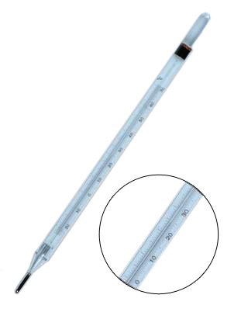 | 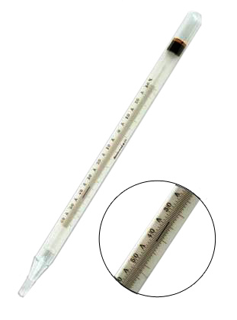
Вытяжные термометры ТПВ-50
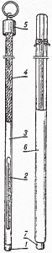 | 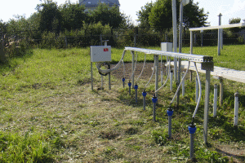
Дистанционные электрические термометры
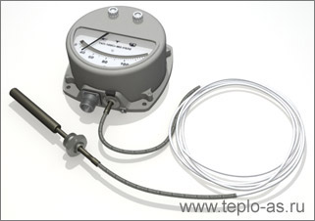 | 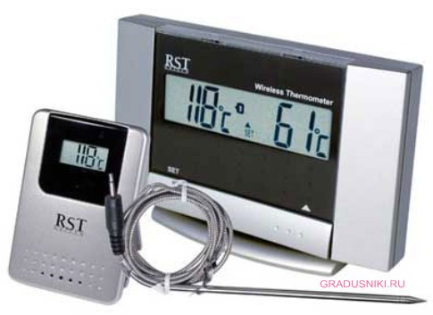
Термометр для измерения температуры воды
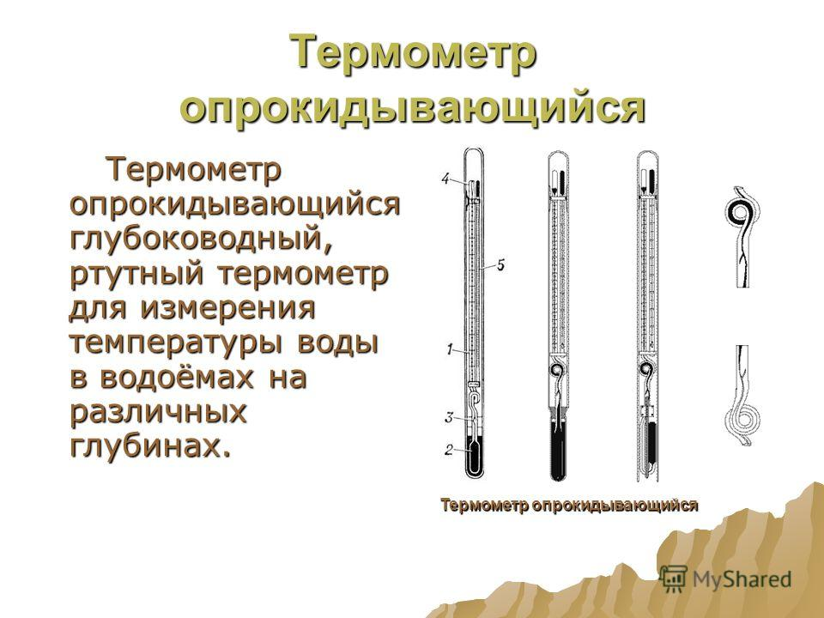
Вопросы для самопроверки
- Каковы условия нагревания и охлаждения почвы?
- Как происходит распространение тепла вглубь почвы и воды?
- Объясните процессы нагревания и охлаждения водоемов.
- В чем причины теплового загрязнения водоемов.
- Объясните особенности суточного, месячного, годового и среднего многолетнего хода температуры поверхности почвы или воды.
- Назовите амплитуды годовых колебаний.
- На каком уровне находится слой постоянной годовой температуры?
- Назовите показатели активного или деятельного слоя почвы.
- Что такое термоизоплеты.
- Назовите термометры для измерения температуры поверхности почвы: устройство, принцип действия, установка, порядок отсчетов, обработка результатов измерений.
- Назовите термометры для измерения температуры почвы на глубине.
- Как производят измерение температуры у поверхности воды

Практическое занятие №4. Термометры для измерения температуры воздуха

Цель занятия: Изучить термометры для измерения температуры воздуха.

Задачи:
- формировать системы знаний по дисциплине;
- формировать знания о тепловом режиме Земли;
- формировать умение анализировать данные, представленные в справочных материалах;
- учить умению аргументировано излагать учебный материал;
- формировать общий кругозор и общую культуру.

Студент должен
освоить:
ОК 1,2,3,4,5,6,7,8,9
ПК 1.1., ПК 2.3., ПК 2.4.

знать:
- процессы нагревания и охлаждения атмосферного воздуха;
- особенности суточного и годового хода температуры воздуха;
- типы годового хода температуры;
- основные приборы для измерения температуры воздуха;
- особенности организации садово-парковых и ландшафтных работ;
уметь:
- проводить ландшафтный анализ и предпроектную оценку объекта озеленения;
- контролировать и оценивать качество садово-парковых и ландшафтных работ;
- дать определение молекулярной теплопроводности;
- дать определение турбулентности, радиационной теплопроводности;
- анализировать показатели температурного режима г. Ярославля;
- объяснить устройство, принцип действия, установка термометров в психрометрической будке.

Материалы и оборудование:
          - презентация «Термометры»;
          - технические средства обучения;
          - инструкционные карты;
          - справочная литература и интернет источники;
          - линейка, карандаш;
          - термометры;
          - тетрадь.

Ход работы:

- Просмотр и анализ презентации «Термометры».
- Изучение вводных, выдаваемых преподавателем.
- Анализ справочной литературы и интернет источников.
- Выполнение задания.
- Оформление работы.
- Защита работы.

Задание: Проанализировать стандарты на метеорологические термометры. Изучить строение и познакомиться с принципом работы термометров для измерения температуры воздуха. Заполнить таблицу «Характеристика термометров». Оформить материал в тетради.
Выполнение. Изучив вводные, выдаваемые преподавателем, проводится анализ ГОСТ 112-78 межгосударственного стандарта термометры метеорологические стеклянные. Выполняется конспект материала – строение и принцип действия приборов для измерения температуры воздуха. Изучается устройство психрометрической будки. Рассматриваются термометры, выдаваемые преподавателем, дается их сравнительная характеристика, выполняются схематические рисунки, данные заносятся в таблицу. Работа оформляется в тетради.

Инструкционные карты
Внутреннее устройство психрометрической будки

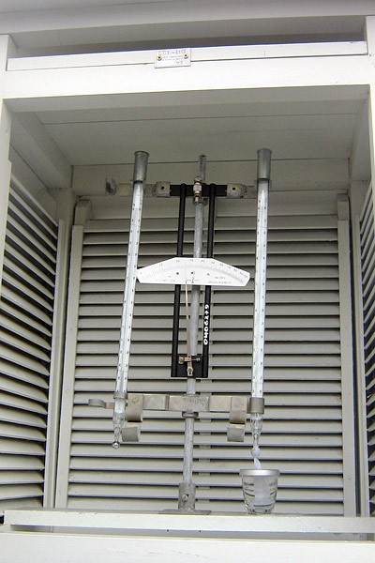

Характеристика термометров

Характеристики | Значения
Марка термометра
Исполнение
Минимальная температура измерения (°С)
Максимальная температура измерения (°С)
Цена деления шкалы (°С)
Длина термометра (мм)
Диаметр (мм)
Термометрическая жидкость

Вопросы для самопроверки
- Объясните процессы нагревания и охлаждения атмосферного воздуха.
- Что такое молекулярная теплопроводность?
- Объясните процессы турбулентности.
- Назовите виды теплопроводности.
- Назовите причины конденсации водяного пара.
- Объясните причины суточного и годового хода температуры воздуха.
- Назовите типы годового хода температуры.
- Объясните показатели температурного режима г. Ярославля.
- Перечислите термометры для измерения температуры воздуха.
- Объясните особенности устройства, принцип действия, установки термометров в психрометрической будке.
- Как выполняется снятие показаний термометров, порядок отсчетов, запись и обработка данных.
- Объясните принцип действия термографа.

Практическое занятие №5. Показатели температурного режима в данной местности

Цель занятия: Изучить показатели температурного режима в данной местности.

Задачи:
- формировать системы знаний по дисциплине;
- формировать знания о тепловом режиме Земли;
- формировать умение анализировать данные, представленные в справочных материалах;
- учить умению аргументировано излагать учебный материал;
- формировать общий кругозор и общую культуру.

Студент должен
освоить:
ОК 1,2,3,4,5,,8,9
ПК 1.1., ПК 2.3., ПК 2.4.

знать:
- процессы нагревания и охлаждения атмосферного воздуха;
- особенности суточного и годового хода температуры воздуха;
- типы годового хода температуры;
- основные приборы для измерения температуры воздуха;
- особенности организации садово-парковых и ландшафтных работ;
уметь:
- проводить ландшафтный анализ и предпроектную оценку объекта озеленения;
- контролировать и оценивать качество садово-парковых и ландшафтных работ;
- дать определение молекулярной теплопроводности;
- дать определение турбулентности, радиационной теплопроводности;
- анализировать показатели температурного режима г. Ярославля;
- объяснить устройство, принцип действия, установка термометров в психрометрической будке.

Материалы и оборудование:
          - инструкционные карты;
          - справочная литература и интернет источники;
          - линейка, карандаш;
          - журнал.

Ход работы:

- Изучение вводных, выдаваемых преподавателем.
- Анализ справочной литературы и интернет источников.
- Выполнение задания.
- Оформление работы.
- Защита работы.

Задание: Изучить показатели температурного режима в данной местности. Результаты записать в дневник наблюдений за погодными явлениями.
Выполнение. Дается характеристика месторасположения объекта. Проводятся наблюдения за погодными явлениями. Дается характеристика термометра и снимаются показания три раза в сутки. Показания заносятся в журнал. Выполняется анализ показателей температурного режима, выполняются рисунки, графики, расчеты и делаются выводы.

Дневник наблюдений за погодными явлениями
Адрес
Выполнил
Дата | Температура, °С |  |  |  | Осадки  ″ | Облачность  ☺ | Направление ветра  ←↑→↓ | Другие явления
 | Утро  7-8 ч | День  16-17 ч | Вечер  21-22 ч | Средне-суточная
Средняя темпера-тура за месяц

Вывод: анализ показателей таблицы за месяц.
Вопросы для самопроверки
- Объясните процессы нагревания и охлаждения атмосферного воздуха.
- Что такое молекулярная теплопроводность?
- Объясните процессы турбулентности.
- Назовите виды теплопроводности.
- Назовите причины конденсации водяного пара.
- Объясните причины суточного и годового хода температуры воздуха.
- Назовите типы годового хода температуры.
- Объясните показатели температурного режима г. Ярославля.
- Перечислите термометры для измерения температуры воздуха.
- Объясните особенности устройства, принцип действия, установки термометров в психрометрической будке.
- Как выполняется снятие показаний термометров, порядок отсчетов, запись и обработка данных.
- Объясните принцип действия термографа.

Практическое занятие №6. Основные приборы для измерения влажности воздуха

Цель занятия: Изучить приборы для измерения влажности воздуха.

Задачи:
- формировать системы знаний по дисциплине;
- формировать знания о влажности воздуха;
- формировать умение анализировать данные, представленные в справочных материалах;
- учить умению аргументировано излагать учебный материал;
- формировать общий кругозор и общую культуру.

Студент должен
освоить:
ОК 1,2,3,4,5,6,7,8,9
ПК 1.1., ПК 2.3., ПК 2.4.

знать:
- сущность процесса испарения;
- характеристики влажности воздуха;
- методы измерения характеристик влажности;
- значение влажности воздуха на развитие растений;
- особенности организации садово-парковых и ландшафтных работ;
уметь:
- проводить ландшафтный анализ и предпроектную оценку объекта озеленения;
- контролировать и оценивать качество садово-парковых и ландшафтных работ;
- дать определения характеристик влажности воздуха;
- объяснить, отчего зависит изменение характеристик влажности воздуха в течение суток и года;
- объяснить расстановку приборов в психрометрической будке.

Материалы и оборудование:
          - презентация «Приборы для измерения
влажности воздуха»;
          - технические средства обучения;
          - инструкционные карты;
          - справочная литература и интернет источники;
          - тетрадь.

Ход работы:

- Просмотр и анализ презентации «Приборы для измерения
влажности воздуха».
- Изучение вводных, выдаваемых преподавателем.
- Анализ справочной литературы и интернет источников.
- Выполнение задания.
- Оформление работы.
- Защита работы.

Задание: Изучить приборы для измерения влажности воздуха, принцип работы.
Выполнение. Изучив вводные, выдаваемые преподавателем, дается краткая характеристика метеорологических приборов для определения влажности воздуха (устройство приборов и принцип действия). Выполняются рисунки приборов. Работа выполняется в тетради.

Инструкционные карты
Методы и приборы для измерения влажности воздуха

Влажность воздуха может быть измерена несколькими методами: абсолютным (весовым), психрометрическим и гигрометрическим (сорбционным).
Сущность абсолютного метода заключается в том, что через стеклянные трубки, наполненные каким-либо гигроскопичным веществом (например, хлористым кальцием, крепкой серной кислотой), пропускают определенный объем воздуха. Трубки взвешивают до и после пропускания через них влажного воздуха и по прибавлению их массы судят о количестве поглощенного водяного пара. Разделив прибавленную массу на объем пропущенного через трубки воздуха, определяют его абсолютную влажность в г/м³.
Этот способ определения влажности воздуха кропотлив, занимает много времени, и поэтому его применяют только в лабораториях.
Наибольшее распространение получили психрометрический и гигрометрический (сорбционный) методы.
Психрометрический метод измерения основан на охлаждении одного из двух психрометрических термометров за счет испарения, так как его резервуар обернут кусочком батиста и перед измерением смачивается дистиллированной водой. На этом принципе действуют станционный и аспирационный психрометры.
Станционный психрометр устанавливают в психрометрической будке на метеоплощадке.
Установка приборов в психрометрической будке
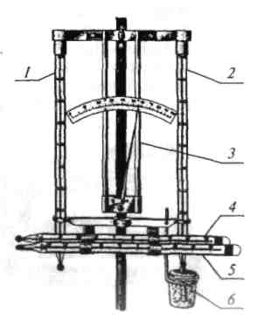 | 1 – сухой (срочный) термометр  2 – смоченный термометр  3 – гигрометр  4 – максимальный термометр  5 – минимальный термометр  6 – стаканчик с водой

Аспирационный психрометр МВ-4М по принципу действия не отличается от станционного психрометра. Главная особенность конструкции этого прибора – наличие аспирационного устройства, обеспечивающего обдувание резервуаров термометров воздухом. Его широко применяют при полевых наблюдениях, так как он удобен при переноске.
При измерении температуры и влажности воздуха в посевах аспирационный психрометр устанавливают горизонтально (или вертикально) на нужном уровне. Отверстия защитных трубок должны быть ориентированы в противоположную от Солнца сторону и навстречу ветру.
По психрометру влажность воздуха определяют только до температуры воздуха -10 °С. При более низких температурах показания психрометра ненадежны, поэтому переходят на сорбционный метод.
Гигрометрический (сорбционный) метод измерения влажности воздуха основан на свойстве гигроскопических тел реагировать на изменение влажности воздуха.
Волосной гигрометр МВ-1 служит для измерения относительной влажности воздуха (рис. 3). Действие прибора основано на свойстве обезжиренного человеческого волоса изменять длину в зависимости от относительной влажности воздуха.

Аспирационный психрометр МВ-4М | Волосной гигрометр MB-1
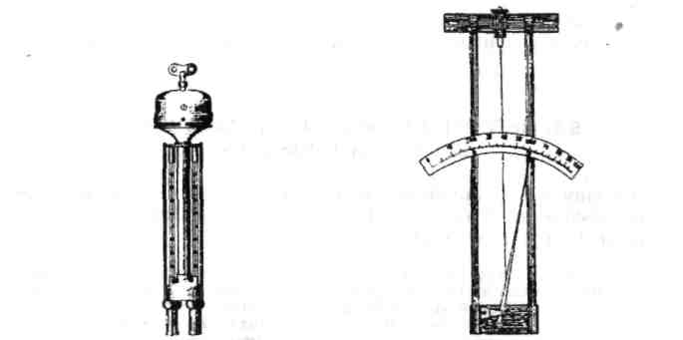

Гигрограф волосной М-21А применяют для непрерывной регистрации относительной влажности воздуха.
Приемником влажности является пучок обезжиренных человеческих волос. В зависимости от скорости вращения барабана различают гигрографы двух видов: суточные и недельные.
Приборы, работающие на гигрометрическом принципе, – относительные. Поэтому их показания необходимо определенным способом корректировать с показаниями психрометра.
Гигрограф волосной М-21А
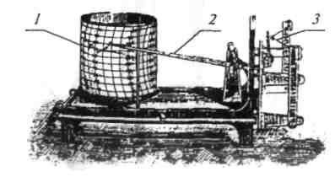 | 1 – барабан с лентой  2 – стрелка с пером  3 – пучок волос
Психрометр
Психрометр состоит из двух термометров, которые закреплены на общей шкале. Один из термометров называется влажным, т. к. он обмотан батистовой тканью, которая погружена в резервуар с водой, расположенный на тыльной стороне прибора. С влажной ткани испаряется вода, что приводит к охлаждению термометра, процесс снижения его температуры длится до достижения этапа, пока пар вблизи влажной ткани не достигнет насыщения и термометр начнет показывать температуру точки росы. Таким образом, влажный термометр показывает температуру меньше либо равную реальной температуре окружающей среды. Второй термометр называется сухим и показывает реальную температуру.
На корпусе прибора, как правило, изображена еще так называемая психрометрическая таблица. С помощью этой таблицы по значению температуры, которую показывает сухой термометр, и по разности температур между сухим и влажным термометрами можно определить относительную влажность окружающего воздуха. Однако, даже не имея под рукой такой таблицы, можно примерно определить величину влажности, пользуясь следующим принципом: если показания обоих термометров близки друг к другу, то испарение воды с влажного практически полностью компенсируется конденсацией, т. е. влажность воздуха высокая, если, наоборот, разность показаний термометров большая, то испарение с влажной ткани превалирует над конденсацией, и воздух сухой, а влажность низкая.
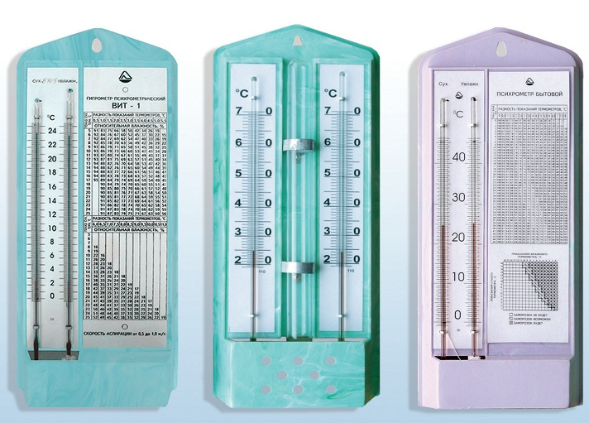
Обратимся к таблицам, которые позволяют определять характеристики влажности воздуха.
Таблица давления (в мм. рт. ст.) и плотности насыщенного пара (в г/м³)
в зависимости от температуры

Температура, °С | Давление, мм.рт.ст. | Плотность, г/м³
-10 | 1,95 | 2,14
-8 | 2,32 | 2,54
-6 | 2,76 | 2,09
-4 | 3,28 | 3,51
-2 | 3,88 | 4,13
0 | 4,58 | 4,84
2 | 5,3 | 5,6
4 | 6,1 | 6,4
6 | 7,0 | 7,3
8 | 8,0 | 8,3
10 | 9,2 | 9,4
Еще раз отметим, что, как указывалось ранее, значение плотности насыщенного пара растет с его температурой, то же самое относится и к давлению насыщенного пара.
Напомним, что относительная влажность определяется по значению показаний сухого термометра (первый столбец) и разности показаний сухого и влажного (первая строка).
На сегодняшнем уроке мы познакомились с важной характеристикой воздуха – его влажностью. Как мы уже говорили, влажность в холодное время года (зимой) понижается, а в теплое (летом) повышается. Важно уметь регулировать эти явления, например, при необходимости повысить влажность располагать в помещении в зимнее время несколько резервуаров с водой, чтобы усилить процессы испарения, однако такой способ будет эффективен только при соответствующей температуре, которая выше, чем на улице.

Психрометрическая таблица

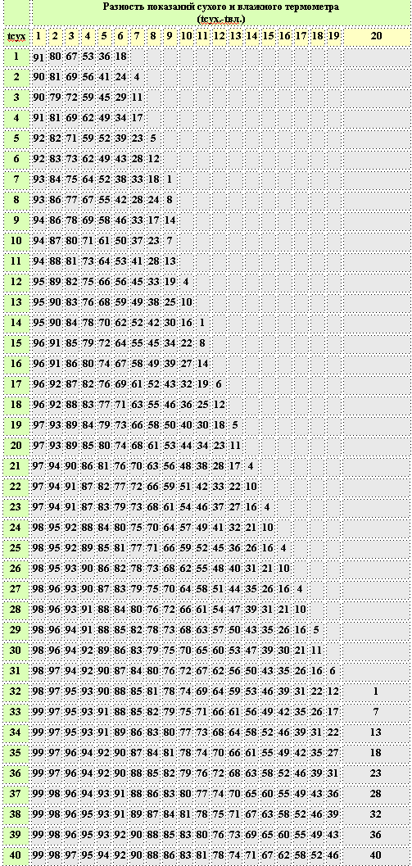

Вопросы для самопроверки
- Объясните сущность процесса испарения.
- Назовите характеристики влажности воздуха.
- Назовите методы измерения характеристик влажности.
- Объясните значение влажности воздуха на развитие растений.
- Дайте определения характеристик влажности воздуха.
- Объясните, отчего зависит изменение характеристик влажности воздуха в течение суток и года.
- Объясните расстановку приборов в психрометрической будке.

Практическое занятие №7. Определение количества и форм облаков. Визуальное определение высоты облаков

Цель занятия: Отработать навыки определения количества и форм облаков, визуального определения высоты.

Задачи:
- формировать системы знаний по дисциплине;
- формировать знания о продуктах конденсации водяного пара;
- формировать умение анализировать данные, представленные в справочных материалах;
- учить умению аргументировано излагать учебный материал;
- формировать общий кругозор и общую культуру.

Студент должен
освоить:
ОК 1,2,3,4,5,6,7,8,9
ПК 1.1., ПК 2.3., ПК 2.4.

знать:
- условия конденсации водяного пара в атмосфере;
- характеристики росы, твердого и жидкого налета, изморози;
- типы туманов, условия образования;
- международную классификацию облаков;
- типы и виды осадков;
- особенности организации садово-парковых и ландшафтных работ;
уметь:
- проводить ландшафтный анализ и предпроектную оценку объекта озеленения;
- контролировать и оценивать качество садово-парковых и ландшафтных работ;
- объяснить значение уровня конденсации;
- дать сравнительную характеристику таких метеорологических явлений, как дымка, мгла, смог, туман;
- объяснить принципы классификации облаков;
- дать важнейшие характеристики осадков.

Материалы и оборудование:
          - презентация «Облака»;
          - технические средства обучения;
          - инструкционные карты;
          - справочная литература и интернет источники;
          - тетрадь.
Ход работы:

- Просмотр и анализ презентации «Облака».
- Изучение вводных, выдаваемых преподавателем.
- Анализ справочной литературы и интернет источников.
- Выполнение задания.
- Оформление работы.
- Защита работы.

Задание: Визуально определить количество и формы облаков. Визуально определить высоту облаков.
Выполнение. Изучив вводные, выдаваемые преподавателем, дается характеристика метеорологических условий на момент наблюдений. Визуально определяется количество облаков. Визуально определяется форма облаков. Визуально определяется высота облаков. Выполняются рисунки. Работа выполняется в тетради.

Инструкционные карты

Международная классификация облаков

Название форм облаков |  | Ср. высота, км | Описание
Русское | Латинское (сокращ.)
Облака верхнего яруса |  |  | Образуются в результате волнообразных или наклонно восходящих движений воздуха
Перистые | Cirrus (Ci) | 7...8 | Отдельные белые волокнистые облака, обычно прозрачные. Толщина слоя - от сотен метров до нескольких километров. Размеры отдельных частей от 300...500 м до 1...2 км, массивы могут распространяться на сотни километров. Сквозь перистые облака просвечивают Солнце и Луна, яркие звезды. Осадков не дают. Время существования от 12-18 часов до нескольких суток.
Перисто-кучевые | Cirrocumulus (Cc) | 6...8 | Белые тонкие облака в виде мелких волн, ряби, хлопьев, без серых оттенков. Толщина слоя от 100 до 400 м. Хорошо просвечивают Солнце, Луна, яркие звёзды. Осадков не дают. Время существования от десятков минут до нескольких часов.
Перисто-слоистые | Cirrostratus (Cs) | 6...8 | Однородная (без разрывов) беловатая или голубоватая пелена слегка волокнистого строения, сквозь которую просвечивают Солнце и Луна. Обычно приходят на смену уплотняющимся Ci, но могут появляться и на фоне ясного неба. Уплотняясь и снижаясь, Cs нередко переходят в As. Время существования от 12-18 часов до нескольких суток.
Облака среднего яруса |  |  | Образуются в результате волнообразных или наклонно восходящих движений воздуха
Высококучевые | Altocumulus (Ac) | 2...6 | Белые, иногда сероватые облака в виде волн или гряд, состоящие из отдельных пластин или хлопьев, иногда сливающихся в сплошной покров. Состоят преимущественно из переохлажденных капель воды. Толщина слоя от 200 до 700 м. В тонких облаках местами просвечивают Солнце и Луна. Осадков не дают.
Высокослоистые | Altostratus (As) | 3...5 | Серая или синеватая однородная пелена слегка волокнистого строения. Как правило, постепенно закрывают все небо. Большей частью состоят из переохлажденных капель воды и ледяных кристаллов. Толщина слоя от 1 до 2 км. Солнце и Луна просвечивают как через матовое стекло. Летом осадки из таких облаков обычно не достигают земной поверхности или достигают в виде редких капель, а зимой эти облака могут быть причиной снегопада.
Облака нижнего яруса |  |  | Образуются в результате наклонно восходящих движений воздуха
Слоисто-кучевые | Stratocumulus (Sc) | 0.8...1.5 | Серые облака, состоящие из крупных гряд, волн, пластин, разделенных просветами или сливающимися в сплошной серый волнистый покров. Состоят преимущественно из капель воды. Толщина слоя от 200 до 800 м. Солнце и луна могут просвечивать только сквозь тонкие края облаков. Осадки, как правило, не выпадают. Из слоисто-кучевых не просвечивающих облаков могут выпадать слабые непродолжительные осадки.
Слоистые | Stratus (St) | 0.1...0.7 | Однородный слой серого цвета, сходный с туманом, но расположенный на некоторой высоте. Состоят из капель воды. Из облаков могут выпадать осадки в виде мороси (зимой – в виде редкого снега). Толщина слоя от 200 до 800 м. Солнце и Луна обычно не просвечивают.
Слоисто-дождевые | Nimbostratus (Ns) | 0.1...1.0 | Темно-серый облачный покров, иногда с синеватым оттенком. Обычно закрывает все небо сплошным слоем. Толщина слоя до нескольких километров. Из облаков выпадают осадки (иногда с перерывами) в виде обложного дождя или снега.
Облака вертикального развития |  |  | Образуются в результате вертикально восходящих движений воздуха (конвекции)
Кучевые | Cumulus (Cu) | 0.8...1.5 | Плотные, развитые по вертикали облака с белыми куполообразными вершинами и плоским сероватым основанием. Могут представлять собой как отдельные, редко расположенные облака, так и скопления, закрывающие почти все небо. Облака состоят в основном из капель воды. Осадков не дают, но могут эволюционировать в дождевые облака, в т.ч. Cb.
Кучево-дождевые | Cumulonimbus (Cb) | 0.4...10 | Мощные белые облачные массы с темным основанием. Поднимаются в виде гор или башен, верхние части которых имеют волокнистую структуру. Верхняя часть облака (наковальня) состоит из кристаллов льда. Из облаков выпадают ливневые осадки, летом часто с грозами.

Многообразие процессов, способствующих образованию облаков, обусловливает существование большого числа их форм. При метеорологических наблюдениях принята морфологическая (по внешнему виду) международная классификация облаков, включающая четыре семейства и десять родов (форм).
A. Семейство облаков верхнего яруса (высота основания более 6 км): перистые, Cirrus (циррус, Ci); перисто-кучевые, Cirrocumulus (циррокумулюс, Сс); перисто-слоистые, Cirrostratus (цирростратус, Cs).
Б. Семейство облаков среднего яруса (высота основания 2...6 км): высококучевые, Altocumulus (альтокумулюс, Ас); высокослоистые, Altostratus (альтостратус, As).
B. Семейство облаков нижнего яруса (высота основания менее 2 км): слоистые, Stratus (стратус, St); слоисто-кучевые, Stratocumulus (стратокумулюс, Sc); слоисто-дождевые, Nimbostratus (нимбостратус, Ns).
Г. Семейство облаков вертикального развития (нижнее основание на высоте 0,5...1,5 км, вершины могут достигать верхнего яруса): кучевые, Cumulus (кумулюс, Сu); кучево-дождевые, Cumulonimbus (кумулонимбус, Сb).

Формы облаков подразделяют по внешнему виду, плотности, окраске, оптическим явлениям.
Облака своей формой, количеством и мощностью характеризуют те физические процессы, которые происходят в атмосфере. Различные формы облаков и последовательность их появления тесно связаны с типом погоды и предстоящими ее изменениями. Облака являются одним из важнейших признаков определения погоды на короткий срок (3-4 ч).

Вопросы для самопроверки
- Назовите условия конденсации водяного пара в атмосфере.
- Назовите характеристики росы, твердого и жидкого налета, изморози.
- Назовите типы туманов, условия образования.
- Дайте международную классификацию облаков.
- Назовите типы и виды осадков.
- Объясните значение уровня конденсации.
- Дайте сравнительную характеристику таких метеорологических явлений, как дымка, мгла, смог, туман.
- Назовите важнейшие характеристики осадков.
- Объясните принципы классификации облаков.
- Назовите классификации облаков по различным показателям.

Практическое занятие №8. Приборы для измерения осадков

Цель занятия: Изучить приборы для измерения осадков.

Задачи:
- формировать системы знаний по дисциплине;
- формировать знания о продуктах конденсации водяного пара;
- формировать умение анализировать данные, представленные в справочных материалах;
- учить умению аргументировано излагать учебный материал;
- формировать общий кругозор и общую культуру.

Студент должен
освоить:
ОК 1,2,3,4,5,6,7,8,9
ПК 1.1., ПК 2.3., ПК 2.4.

знать:
- условия конденсации водяного пара в атмосфере;
- характеристики росы, твердого и жидкого налета, изморози;
- типы туманов, условия образования;
- международную классификацию облаков;
- типы и виды осадков;
- типы суточного и годового хода осадков;
- методы и средства измерения осадков;
- особенности организации садово-парковых и ландшафтных работ;
уметь:
- проводить ландшафтный анализ и предпроектную оценку объекта озеленения;
- контролировать и оценивать качество садово-парковых и ландшафтных работ;
- объяснить значение уровня конденсации;
- дать сравнительную характеристику таких метеорологических явлений, как дымка, мгла, смог, туман;
- объяснить принципы классификации облаков;
- дать важнейшие характеристики осадков;
- дать характеристику суточного и годового хода осадков;
- объяснить особенности воздействия на облака;
- объяснить особенности наблюдений за осадками.

Материалы и оборудование:
          - презентация «Приборы для измерения
осадков»;
          - инструкционные карты;
          - справочная литература и интернет источники;
          - миллиметровая бумага;
          - линейка, карандаш;
          - тетрадь.
          - технические средства обучения.

Ход работы:

- Просмотр и анализ презентации «Приборы для измерения
осадков».
- Изучение вводных, выдаваемых преподавателем.
- Анализ справочной литературы и интернет источников.
- Выполнение задания.
- Оформление работы.
- Защита работы.

Задание: Изучить приборы для измерения осадков.
Выполнение. Изучив вводные, выдаваемые преподавателем, дается краткая характеристика метеорологических приборов для измерения осадков (устройство приборов и принцип действия). Выполняются рисунки приборов. Работа выполняется в тетради.
Инструкционные карты
Методы измерения осадков
Для измерения количества жидких и твердых осадков на метеорологических станциях и постах применяют осадкомер Третьякова О-1. В комплект осадкомера входят два металлических ведра, планочная зашита, предохраняющая осадки, попавшие в ведро, от выдувания, измерительный стакан. Верхний край ведра должен находиться на высоте 2 м от деятельной поверхности.
Дождемер полевой М-99 – стеклянный стакан с расширением в верхней части. На стенке дождемера нанесены деления, каждое из которых соответствует 1 мм слоя выпавших осадков. Для уменьшения испарения в стакан вставляют воронку. Применяют для измерения жидких осадков в агроценозах.
Для непрерывной регистрации количества выпадающих осадков и интенсивности дождя применяют плювиограф П-2. По записи на ленте определяют время начала и окончания дождя, количество выпавших осадков и их интенсивность.
Для измерения жидких осадков, которые выпадают на уровне почвы, используют почвенный дождемер ГР-28, в комплект которого входят дождемерное ведро и измерительный стакан.
В связи с техническим перевооружением гидрометеорологической службы для измерения осадков начинают применять радиолокационные устройства. С помощью радиолокатора можно получить данные о распределении осадков и их интенсивности на площади в радиусе 80-100 км.
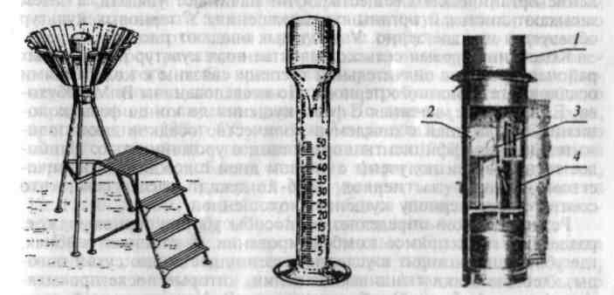

Осадкомер Третьякова O-l | Дождемер полевой М-99 | Плювиограф П-2:  1 – приемный сосуд  2 – барабан с лентой  3 – стрелка с пером  4 – поплавковая камера

Количество осадков, выпавших в том или ином месте за определенное время, выражается в миллиметрах слоя выпавшей воды. Утверждение, что выпало 68 мм осадков, означает, что если бы вода осадков не стекала, не испарялась и не впитывалась почвой,
она покрыла бы подстилающую поверхность слоем толщиной 68 мм. Твердые осадки (снег и др.) также выражаются толщиной слоя воды, который они образовали бы, растаяв.
Один миллиметр осадков на площади 1 м² соответствует 1 кг выпавшей воды (или 10³ т на 1 км², или 10 т на 1 га).
Для характеристики климата подсчитывают многолетние средние количества {суммы) осадков по месяцам и за год. Иногда подсчитывают осадки по десятидневкам и пятидневкам. Для выяснения суточного хода осадков определяют их средние часовые суммы по записям самописцев. По многолетним средним месячным суммам осадков определяют их годовой ход.
Большой интерес представляет изменчивость осадков. По отклонениям месячных и годовых сумм в отдельные годы от многолетних средних величин вычисляют среднеквадратические отклонения, характеризующие изменчивость осадков и крайние отклонения.

Вопросы для самопроверки
- Назовите условия конденсации водяного пара в атмосфере.
- Назовите характеристики росы, твердого и жидкого налета, изморози.
- Назовите типы туманов, условия образования.
- Дайте международную классификацию облаков.
- Назовите типы и виды осадков.
- Объясните значение уровня конденсации.
- Дайте сравнительную характеристику таких метеорологических явлений, как дымка, мгла, смог, туман.
- Объясните принципы классификации облаков.
- Назовите важнейшие характеристики осадков.

Практическое занятие №9. Изобары. Барический градиент. Приборы для измерения атмосферного давления

Цель занятия: Изучить барические системы, ознакомиться с приборами для измерения атмосферного давления.

Задачи:
- формировать системы знаний по дисциплине;
- формировать знания об атмосферном давлении и плотности воздуха;
- формировать умение анализировать данные, представленные в справочных материалах;
- учить умению аргументировано излагать учебный материал;
- формировать общий кругозор и общую культуру.

Студент должен
освоить:
ОК 1,2,3,4,5,6,7,8,9
ПК 1.1., ПК 2.3., ПК 2.4.

знать:
- определение атмосферного давления;
- барические системы;
- методы измерения атмосферного давления;
- единицы измерения атмосферного давления;
- особенности изменения давления с высотой;
- методы и приборы измерения атмосферного давления;
- особенности организации садово-парковых и ландшафтных работ;
уметь:
- проводить ландшафтный анализ и предпроектную оценку объекта озеленения;
- контролировать и оценивать качество садово-парковых и ландшафтных работ;
- дать определение нормального атмосферного давления;
- объяснить, как изменяется барическое поле с высотой;
- дать характеристику основных барических систем;
- назвать основные приборы для измерения атмосферного давления;
- объяснить принцип работы основных приборов для измерения давления;
- снимать показания с приборов.
Материалы и оборудование:
          - презентация «Приборы для измерения
атмосферного давления»;
          - технические средства обучения;
          - инструкционные карты;
          - справочная литература и интернет источники;
          - барометр;
          - линейка, карандаш;
          - тетрадь.

Ход работы:

- Просмотр и анализ презентации «Приборы для измерения
атмосферного давления».
- Изучение вводных, выдаваемых преподавателем.
- Анализ справочной литературы и интернет источников.
- Выполнение задания.
- Оформление работы.
- Защита работы.

Задание: Изучить барические системы, ознакомиться с приборами для измерения атмосферного давления.
Выполнение. Изучив вводные, выдаваемые преподавателем, дается краткая характеристика барических систем. Изучив вводные, выдаваемые преподавателем, дается краткая характеристика метеорологических приборов для измерения атмосферного давления (устройство приборов и принцип действия). Выполняются рисунки приборов. Отрабатываются навыки работы с барометром. Работа выполняется в тетради.

Инструкционные карты
Барическое поле

Известно, что пространство, каждой точке которого соответствует значение какой-либо величины, называют полем этой величины. В нашем случае в каждой точке атмосферы имеется определенное давление. Это значит, что давление образует поле, которое называют барическим полем, или полем давления. Давление в каждой точке атмосферы характеризуется одним числовым значением, выраженным в гектопаскалях, т.е. оно является скаляром. Следовательно, барическое поле – скалярное поле и его можно представить в трехмерном пространстве семейством поверхностей равных значений данного скаляра, а на плоскости линиями равных значений. В барическом поле это изобарические поверхности и изобары.
Изобара – след пересечения соответствующей изобарической поверхности с уровнем моря (линия, соединяющая точки с одинаковым давлением на уровне моря).
По густоте расположения изобар можно судить о перепаде давления в горизонтальном направлении. Количественной мерой этого изменения на единицу расстояния является горизонтальный барический градиент (Г), направленный по нормали к изобаре в сторону уменьшения давления. Барический градиент выражается в гектопаскалях или миллибарах на 1° меридиана или на 100 км. (Обычно барический градиент составляет 1-3 гПа на 100 км).
Горизонтальный барический градиент и является той силой, которая вызывает ветер.
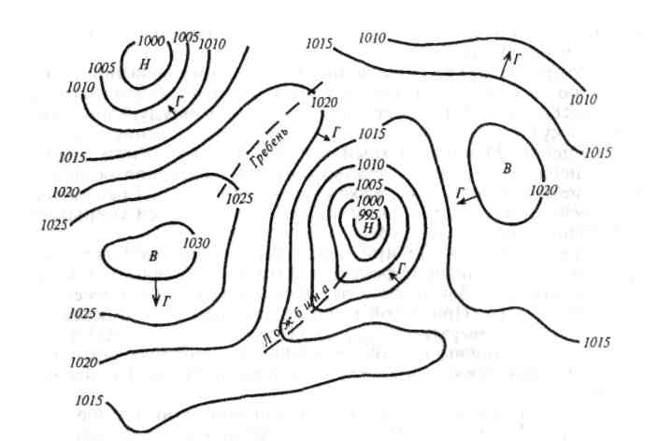

Изобары на уровне моря (гПа): Н – центр низкого давления; В – центр высокого давления; Г – горизонтальный барический градиент

Изобарической называется поверхность, в каждой точке которой одно и то же давление.
На каждой поверхности, включая и уровень моря, изобарические поверхности при пересечении образуют семейство изобар.
На уровне моря будет семейство изобар, значения которых будут группироваться около 1000 гПа (750 мм.рт.ст.). На высоте 3 км изобары будут группироваться около 700 гПа, на высоте 5 км – около 500 гПа, на высоте 9 км – около 300 гПа, на высоте 12 км – около 200 гПа, на высоте 16 км – около 100 гПа и т.д.
В семействе изобар каждая изобара отличается от соседней на 5 гПа (Например: 995, 1000, 1005, 1010, 1015 гПа и т.д.)
Атмосфера находится в непрерывном движении. Это движение связано с непрерывным перераспределением давления на всем земном шаре.
Барическое поле зависит от географических координат, высоты и времени.

Барические системы
На карте барического поля обнаруживаются области с замкнутыми изобарами и самым низким давлением в центре, называемые циклонами или депрессиями, и области с замкнутыми изобарами и самым высоким давлением в центре, называемые антициклонами.
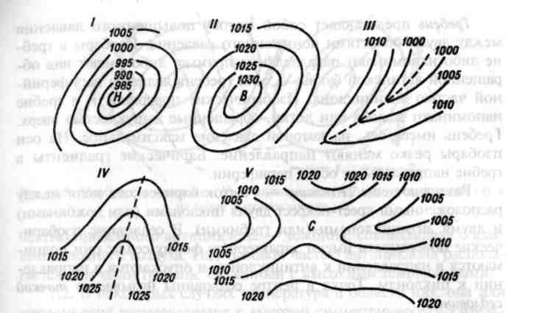
Изобары на уровне моря в различных типах барических систем:
I – циклон; II – антициклон; III – ложбина; IV – гребень; V – седловина
Барические системы с незамкнутыми изобарами:
ложбина – это полоса пониженного давления между двумя областями повышенного давления (изобары в ложбине либо близки к параллельным, либо имеют вид латинской буквыV);
гребень – это полоса повышенного давления между двумя областями пониженного давления (изобары либо параллельны, либо имеют вид обращенной латинской буквы V);
седловина – участок барического поля между расположенными крест-накрест двумя циклонами (или ложбинами) и двумя антициклонами (или гребнями). В седловине изобарические поверхности имеют характерную форму седла. Точка в центре седловины называется точкой седловины.

Приборы для измерения давления:
- Ртутный чашечный барометр.
- Барометр – анероид БАММ-1.
- Барограф М-22А.

Одним из самых точных приборов, применяемых для измерения атмосферного давления на всех метеорологических станциях, является так называемый станционный чашечный барометр. Oн представляет собой стеклянную трубку длиной около 80 см, c поперечным сечением 1 см². Верхний конец ее запаян, а нижний открытый опущен в чашку со ртутью. Трубка заполнена ртутью; в незаполненной части трубки – безвоздушное (точнее крайне разреженное) пространство.
Для предохранения трубки от механических повреждений она заключена в металлическую оправу. Принципиальная схема устройства морского чашечного барометра: с обеих сторон сделаны две продольные прорези, одна против другой, необходимые для определения высоты столба ртути в трубке. С левой стороны лицевой прорези нанесена шкала: в старых барометрах – в миллиметрах, в новых – в миллибарах. Для отсчета давления по шкале пользуются подвижным кольцом с нониусом. Перемещение нониуса вдоль прорези производится с помощью винта, находящегося на правой стороне оправы. Перед отсчетом нижний срез нониуса подводится к верхней точке видимого мениска ртути, и затем производится отсчет давления с десятыми долями: целые отсчитываются по нижнему срезу нониуса, а десятые – по делениям нониуса (от 0 до 9). О десятых долях (мм или мб) судят по тому делению нониуса, которое точно совпадает с каким-либо делением на шкале. Для доступа воздуха в чашку со ртутью в ней сделано небольшое отверстие, неплотно запираемое винтовой пробкой.
Станционный чашечный барометр устанавливается в помещении метеостанции в специальном шкафчике в вертикальном положении.
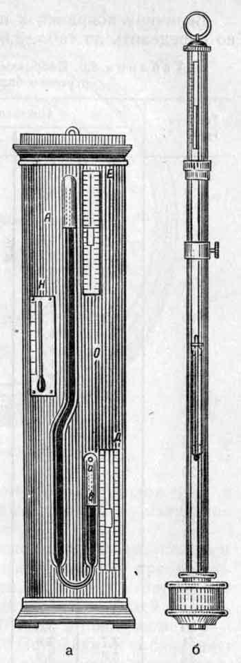 | 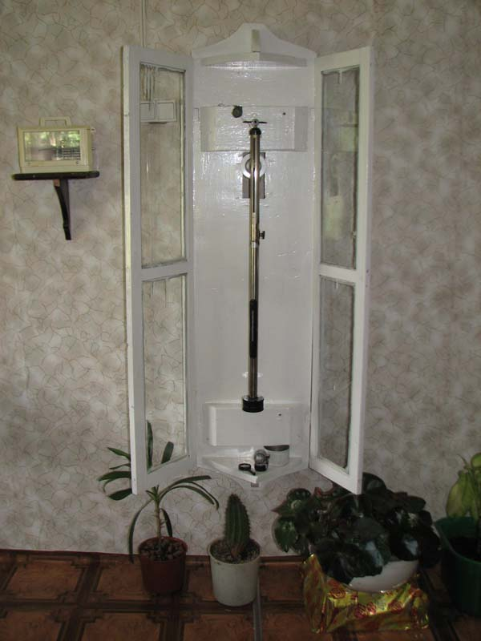

Барометр-анероид, или просто анероид, является простым и удобным в обращении прибором, широко применяющимся для измерения атмосферного давления на судах.
Принцип действия анероида основан на измерении степени деформации стенок пустотелой плоской металлической барокоробки под действием атмосферного давления.
Анероидная коробка, являясь воспринимающей частью прибора, весьма чутко реагирует на изменение атмосферного давления. Чувствительность барокоробки достигается тем, что воздух в ней очень сильно разряжен. При увеличении давления коробка сжимается, а при уменьшении — расширяется. Чтобы избежать полной деформации коробки, возможной под действием атмосферного давления, к ней прикреплена дугообразная пружина, которая, растягивая коробку, уравновешивает действующее на нее атмосферное давление.
Сжатие и растяжение коробки передаются на стрелку-указатель барометра через систему тяг и рычагов. Шкала анероида проградуирована либо в миллиметрах, либо в миллиметрах ртутного столба. Градуировка анероида произведена при условии, что температура барокоробки при всех значениях давления равна 0°. Поэтому для определения поправки па показание анероида, зависящей от температуры, при отсчете давления каждый раз определяют температуру самого прибора. Последняя определяется по термометру, вмонтированному в дугообразную прорезь на лицевой поверхности анероида.
Механизм анероида заключен в круглую металлическую или пластмассовую коробку, застекленную с лицевой стороны. Прибор всегда хранится в специальном футляре с открывающейся крышкой.
Барометр-анероид, по сравнению с ртутным барометром, менее точный прибор, но зато почти не чувствительный к качке судна. Это делает его более удобным в пользовании и хранении в корабельных условиях. Основным недостатком анероидов является постепенное снижение их чувствительности и точности показании в связи с возникающей со временем остаточной деформации анероидной коробки и пружины. Для устранения этих недостатков анероиды периодически должны подвергаться проверке в специальных учреждениях Гидрометеорологической службы – в бюро поверки. Поверка анероидов должна производиться через каждые полгода.

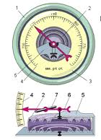 | Барометр-анероид
 | 1 – корпус
2 – гофрированная
коробочка
 | 3 – стекло
 | 4 – шкала
5 – металлическая
пластина
 | 6 – стрелка
 | 7 – ось
Барограф предназначен для непрерывной записи изменения атмосферного давления. Его устройство аналогично устройству термографа. Он также состоит из двух основных частей: воспринимающей и пишущей. В качестве приемника давления служит несколько (5-10) анероидных коробочек, соединенных между собой металлическими прокладками. Во избежание полной деформации коробочек, возможной под действием атмосферного давления, внутри каждой из них встроена пружина рессорного типа.
Частичная суммарная деформация в виде небольших вертикальных смещений всей серии барокоробок, возникающих под действием меняющегося атмосферного давления, передается через систему рычагов па стрелку, па конце которой насажено перо.
Запись давления в виде кривой происходит на барабане, медленно вращающемся с помощью часового механизма. На барабан надевается бумажная лента, разграфленная горизонтальными линиями (давлением в мб) и вертикальными дугами (время в часах и минутах.
В зависимости от времени полного оборота барабана, барографы бывают «суточные» и «недельные».
По барографу можно определить не только конкретную величину атмосферного давления в любой момент времени, по и величину и характер его изменения за любой интервал времени.
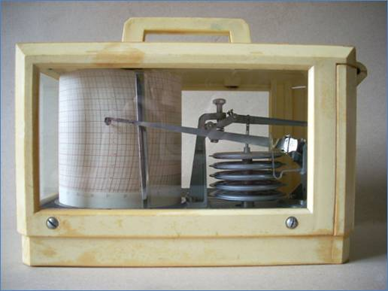 | 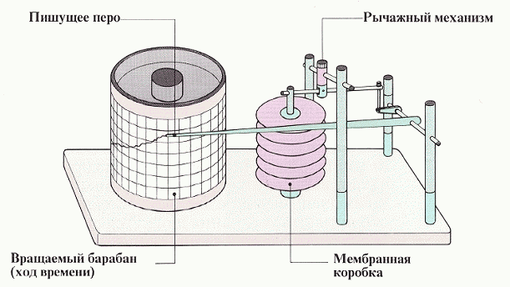

Вопросы для самопроверки
- Назовите способы определения атмосферного давления.
- Назовите барические системы.
- Назовите методы измерения атмосферного давления.
- Назовите единицы измерения атмосферного давления.
- Назовите основные приборы для измерения атмосферного давления.
- Назовите периодичность измерения показаний приборов.

Практическое занятие №10. Приборы и средства измерения параметров ветра

Цель занятия: Ознакомиться с приборами для измерения параметров ветра.

Задачи:
- формировать системы знаний по дисциплине;
- формировать знания о циркуляции атмосферы;
- формировать умение анализировать данные, представленные в справочных материалах;
- учить умению аргументировано излагать учебный материал;
- формировать общий кругозор и общую культуру.

Студент должен
освоить:
ОК 1,2,3,4,5,6,7,8,9
ПК 1.1., ПК 2.3., ПК 2.4.
знать:
- характеристики ветра;
- понятие градиентная сила;
- системы ветров в циклоне и антициклоне северного полушария;
- значение местных ветров;
- особенности организации садово-парковых и ландшафтных работ;
уметь:
- проводить ландшафтный анализ и предпроектную оценку объекта озеленения;
- контролировать и оценивать качество садово-парковых и ландшафтных работ;
- по исходным данным построить розу ветров;
- объяснить особенности общей циркуляции атмосферного воздуха;
- объяснить значение приборов и средств измерения параметров ветра.

Материалы и оборудование:
          - презентация «Приборы для измерения
ветра»;
          - технические средства обучения;
          - инструкционные карты;
          - справочная литература и интернет источники;
          - анемометр ручной;
          - линейка, карандаш;
          - калькулятор;
          - тетрадь.

Ход работы:

- Просмотр и анализ презентации «Приборы для измерения
ветра».
- Изучение вводных, выдаваемых преподавателем.
- Анализ справочной литературы и интернет источников.
- Выполнение задания.
- Оформление работы.
- Защита работы.

Задание: Ознакомиться с приборами для измерения параметров ветра. Выполнить необходимые замеры с помощью ручного анемометра.
Выполнение. Изучив вводные, выдаваемые преподавателем, дается краткая характеристика метеорологических приборов для измерения параметров ветра (устройство приборов и принцип действия). Выполняются рисунки приборов. Отрабатываются навыки работы с ручным анемометром. Снимаются показания прибора. Выполняются расчеты, работа с таблицами и графиками. Работа выполняется в тетради.
Инструкционные карты
Приборы для измерения характеристик ветра
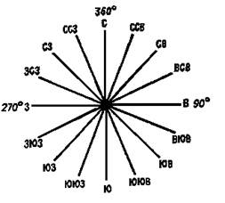
На метеорологических станциях направление ветра в приземном слое определяют флюгером станционным (Вильда) ФВЛ, ФВТ. Его устанавливают на высоте 10-12 м над земной поверхностью. Чувствительным элементом направления ветра в этом приборе является флюгарка с противовесом. Для определения направления ветра на неподвижной оси расположена муфта с восемью штифтами, указывающими направление стран света. На одном из них укрепляют букву С, направленную на север. Приемником скорости ветра служит свободно подвешенная около горизонтальной оси металлическая пластина.
Анемометр ручной чашечный МС-13. предназначен для определения скорости ветра в поле, плодовом саду, на опытных посевах и т. д.
На метеостанциях также широко используют дистанционные электрические анемометры и анеморумбометры (М-63М), а также самопишущие приборы для непрерывной регистрации направления и скорости ветра – анеморумбографы (М-64) и др.
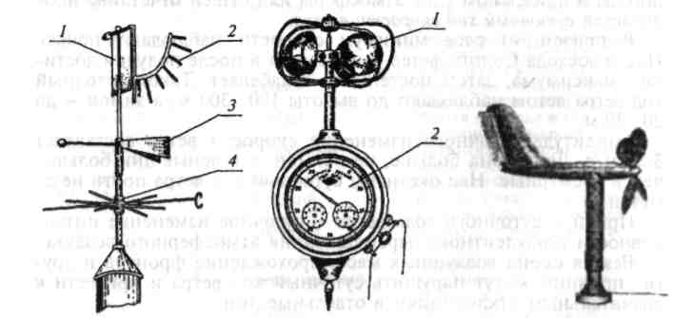

Флюгер стационарный (Вильда) ФВЛ, ФВТ  1 – металлическая пластина  2 – дуга со штифтами  (для определения скорости ветра)  3 – флюгарка с противовесом  4 – муфта | Анемометр ручной чашечный МС-13  1 – приемник скорости  2 – счетный механизм | Анеморумбометр М-63М
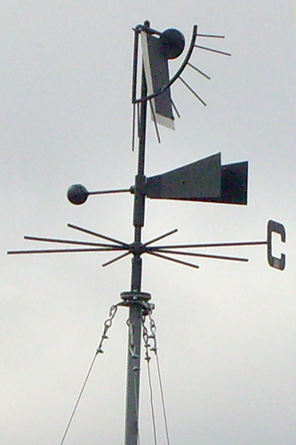 | 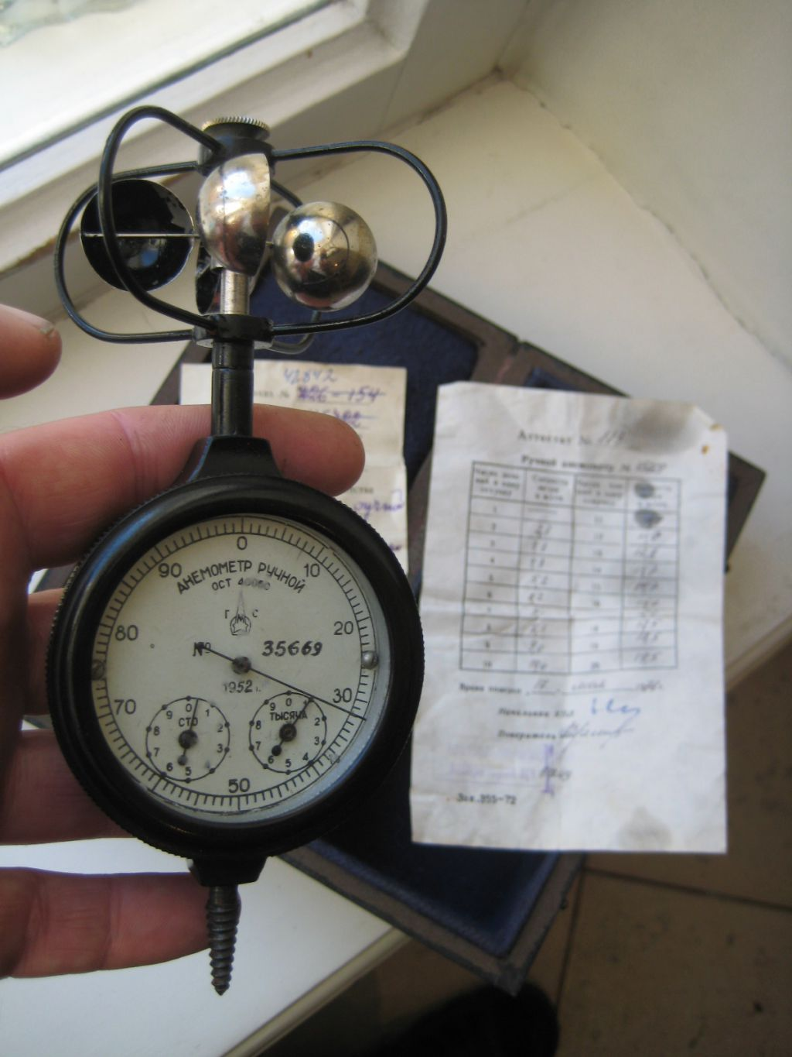 | 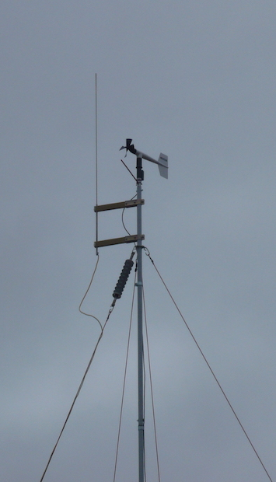
Вопросы для самопроверки
- Назовите характеристики ветра.
- Дайте понятие градиентная сила.
- Объясните системы ветров в циклоне и антициклоне северного полушария.
- Дайте понятие местных ветров.
- Объясните принцип построения розы ветров.
- Объясните особенности общей циркуляции атмосферного воздуха.
- Объясните значение приборов и средств измерения параметров ветра.
- Какие воздушные течения включает общая циркуляция атмосферы?
- Что такое воздушные массы? Какие типы воздушных масс выделяются по температурному признаку?
- Какие типы воздушных масс выделяют по географическому месту их формирования?
- Что такое атмосферные фронты? Какие фронты называются теплыми, какие – холодными?
- Что такое циклон? Как развивается циклон?
- Что такое антициклон? Какова погода в антициклоне?
- Причины возникновения ветра. Чем характеризуется ветер?
- Какие ветры называются местными?
- Какие приборы используются для измерения скорости и направления ветра?

СПИСОК ЛИТЕРАТУРЫ

Основные источники:
- Бондарева, Э.Д. Метеорология: дорожная синоптика и прогноз условий движения транспорта : учебник для СПО [Электронный ресурс] / Э.Д. Бондарева. – 2-е изд., испр. и доп. – М. : Издательство Юрайт, 2018. – 106 с. – Режим доступа: https://biblio-online.ru/
- Глухих, М.А. Агрометеорология: учебное пособие [Электронный ресурс] / М.А. Глухих. – 2-е изд., стер. – Спб. : Лань, 2018. – 200 с.
- Глухих, М.А. Практикум по агрометеорологии: учебное пособие / М.А. Глухих. – 1-е изд. – Спб. : Лань, 2018. – 136 с.
- Лосев, А.П. Агрометеорология / А.П. Лосев, Л.Л. Журина – 2-е изд., и перераб. и доп. – М. : КолосС, 2013. – 243 с.

Дополнительные источники:
- Теодоронский, В.С. Озеленение населенных мест с основами градостроительства: учебник для студ. учр. СПО. / В.С. Теодоронский – М.: Академия, 2013. – 128 с.
- Журналы Гидрология и метеорология

